**Angular Day05 Session01,02 Handson01,02**

**Code Snippets :**

**Data service.ts Page :**

import { Injectable } from '@angular/core';

import { HttpClient } from '@angular/common/http';

@Injectable({

  providedIn: 'root'

})

export class DataService {

  constructor(private http: HttpClient) { }

  firstClick()

  {

    return console.log('clicked from data.servce.ts');

  }

  getUsers()

  {

    return this.http.get('https://reqres.in/api/users');

  }

}

**Home component.ts page :**

import { Component, OnInit } from '@angular/core';

import { DataService } from '../data.service';

@Component({

  selector: 'app-home',

  templateUrl: './home.component.html',

  styleUrls: ['./home.component.scss']

})

export class HomeComponent implements OnInit {

  h1Style: boolean = false;

  users:any;

  constructor(private data : DataService) { }

  ngOnInit(){

    // this.data.getUsers().subscribe(data => {

    //   this.users = data;

    //   console.log(this.users);

    // }

    // );

  }

  firstClick()

  {

    //console.log("Clicked");

    this.h1Style = true;

    this.data.firstClick();

    this.data.getUsers().subscribe(data => {

      this.users = data;

      console.log(this.users);

    }

    );

  }

}

**Home component.html page :**

<p>home works!</p>

<!-- <h1 [class.gray]=h1Style>Home</h1> -->

<!-- <h1 [ngClass]="{'gray':h1Style, 'large':!h1Style}">Home</h1> -->

<!-- <h1 [style.color] = "h1Style ? 'gray' : 'black'">Home</h1>  -->

<h1 [ngStyle] = "{'color' : h1Style ? 'gray' : 'black', 'font-size' : !h1Style ? '1em' : '4em'}">Home</h1>

<button type="button" (click)="firstClick()">Click me</button>

<h1>Users</h1>

<ul *ngIf="users">

    <li *ngFor="let user of users.data">

        <img [src]="user.avatar">

        <p>{{ user.first_name }} {{ user.last_name }}</p>

    </li>

</ul>

**Code Screenshots :**

**Data service.ts Page :**

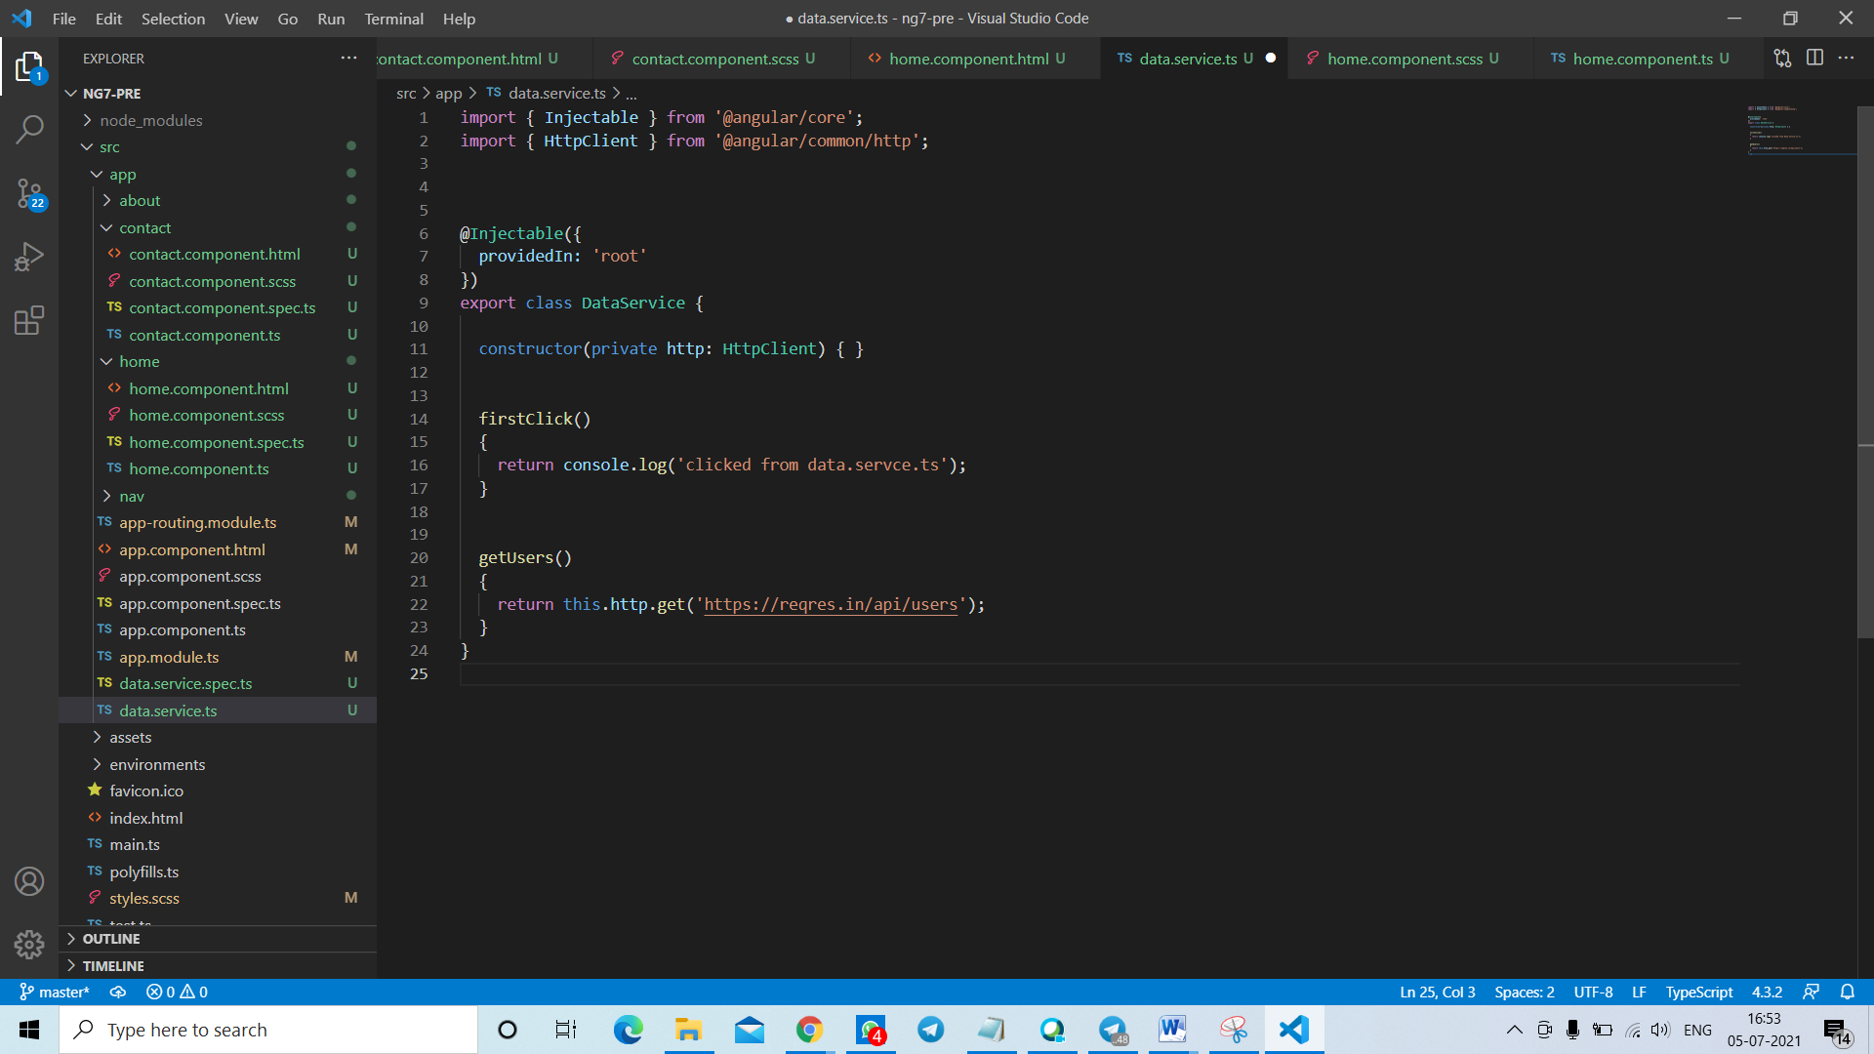

**Subscribing component – HomeComponent**

**Home component.ts page :**

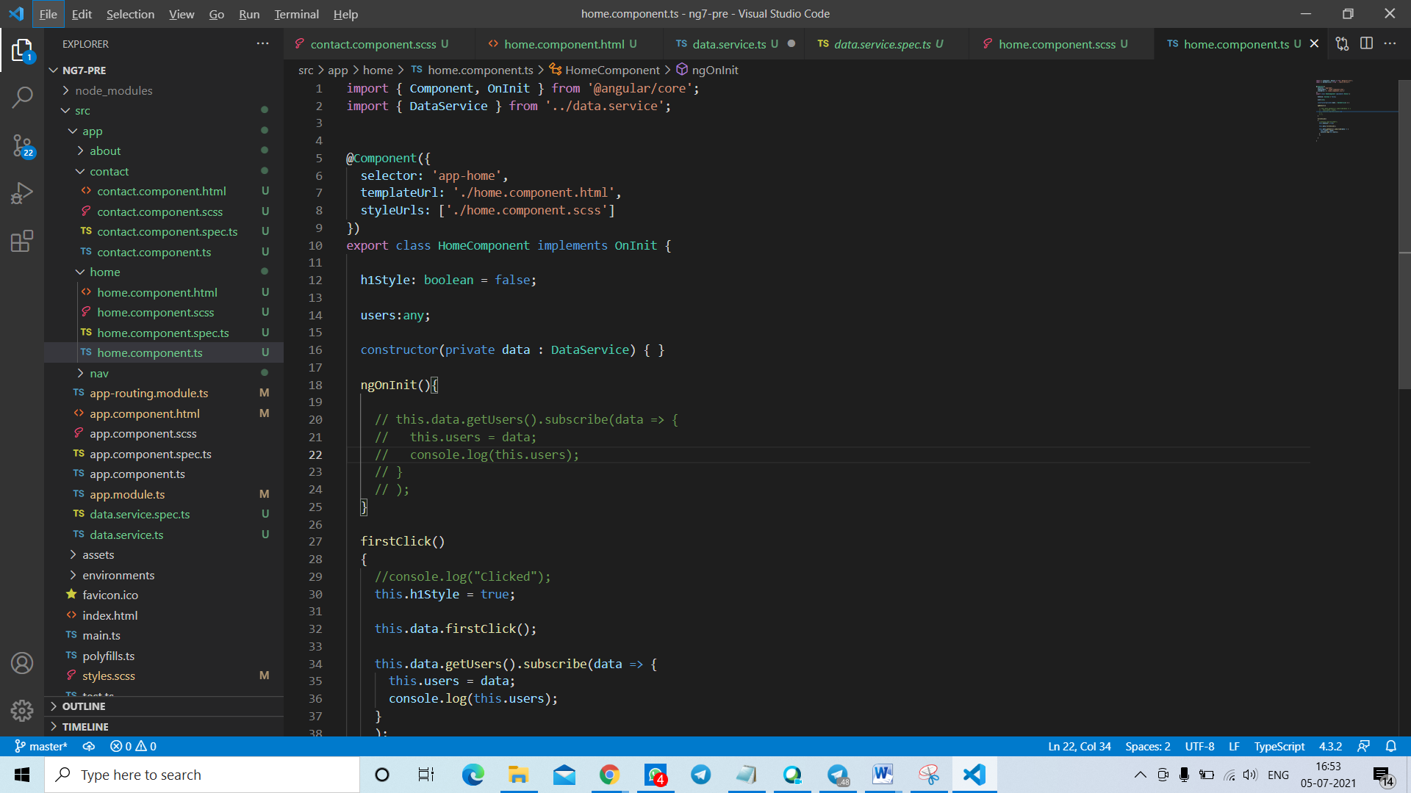

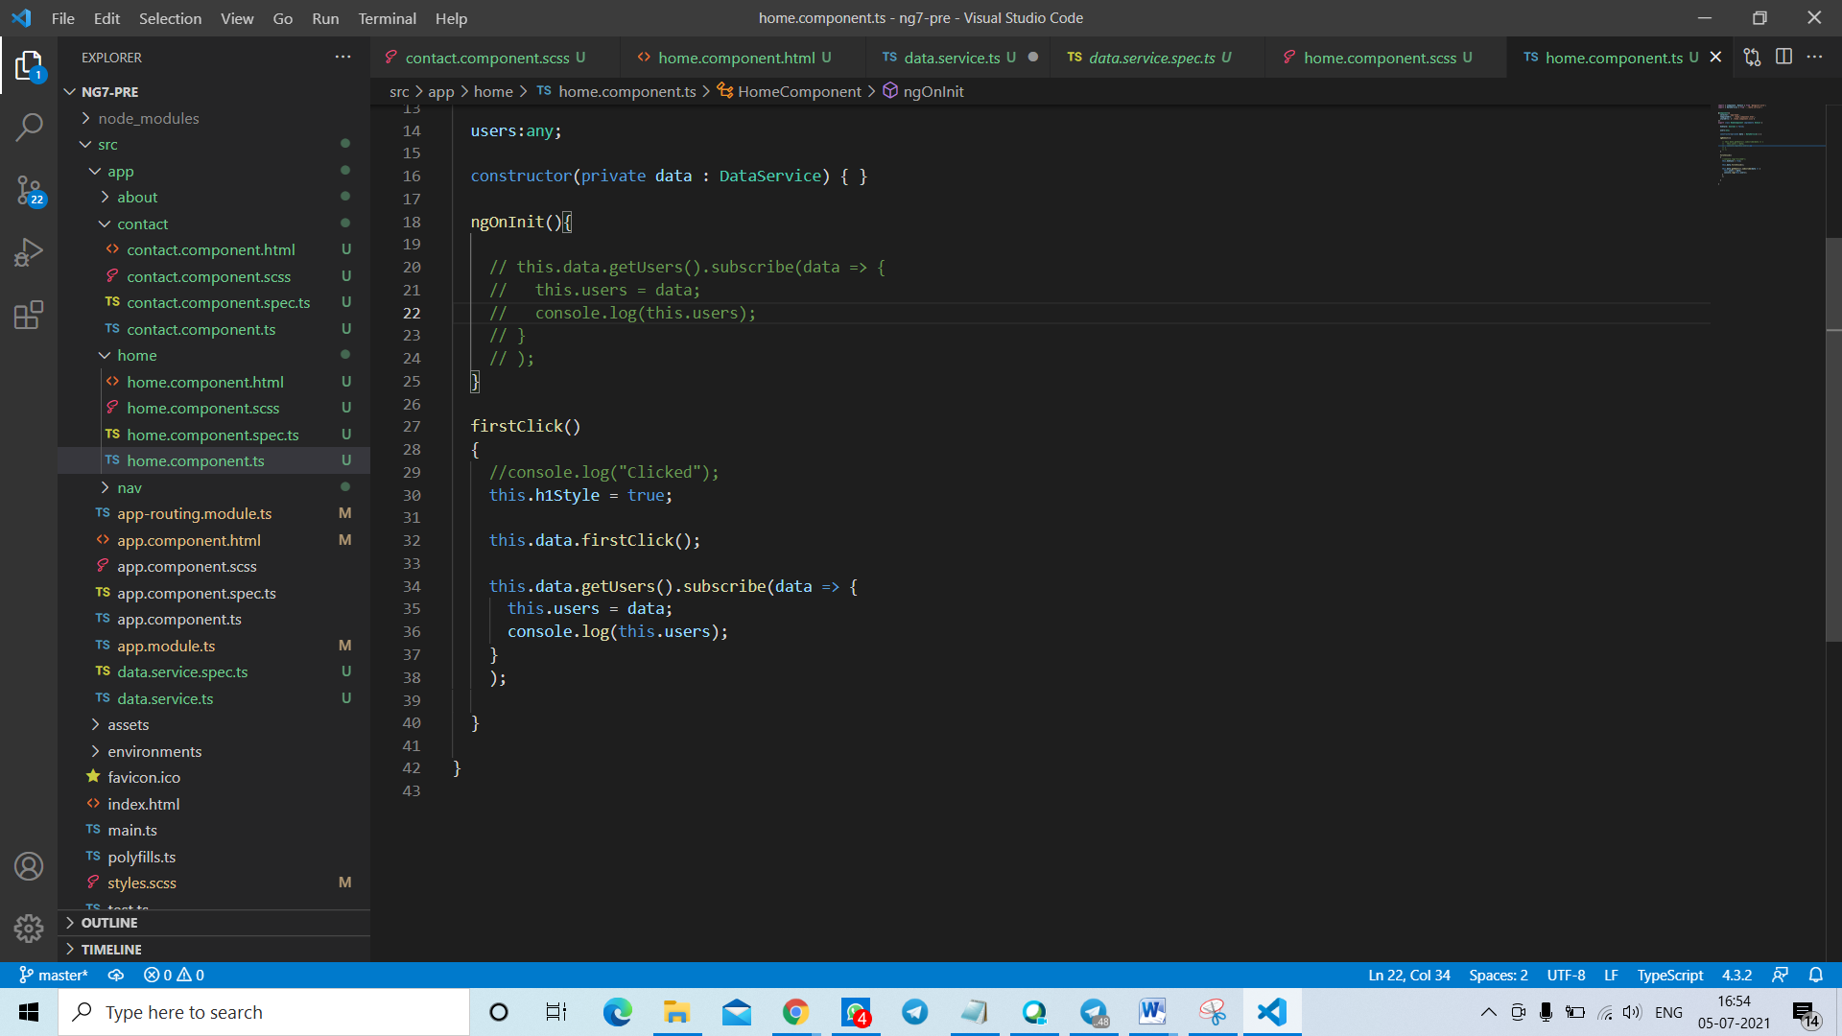

**Home component. Html Page :**

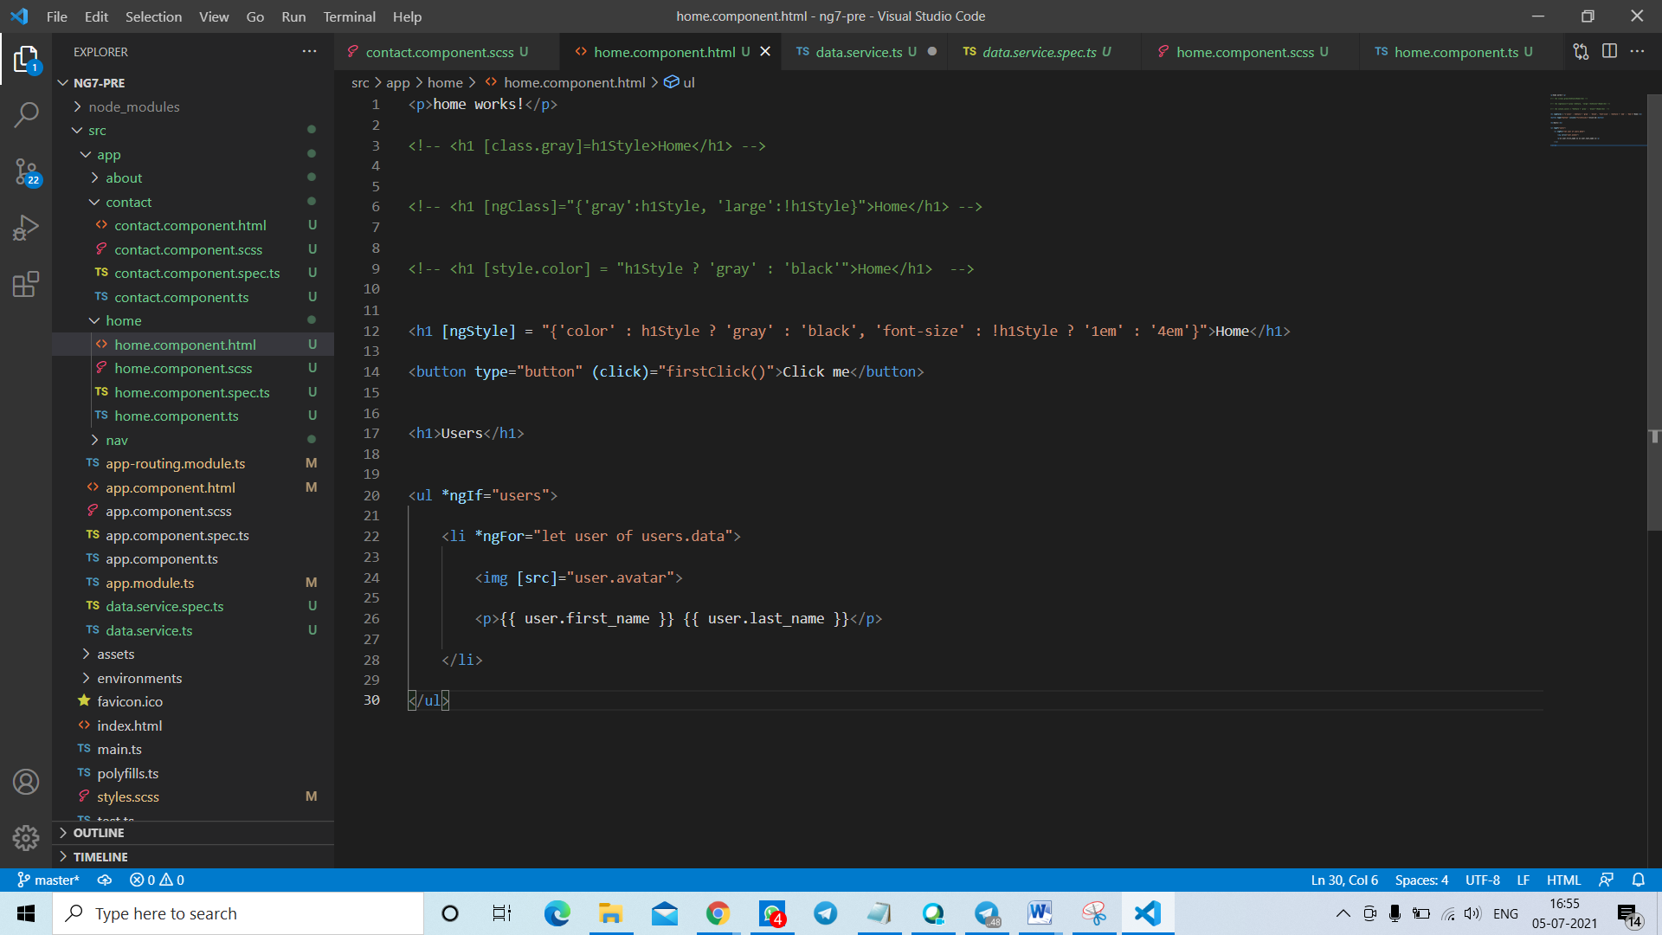

**Output Screenshots :**

